# Цирк Ричи Возрастное ограничение: 0 + ЛАЗЕРНОЕ 1,5- ЧАСОВОЕ ШОУ С УЧАСТИЕМ АРТИСТОВ : КРАСНОЯРСКА , МОСКВЫ , ПЕНЗЫ , ПЕРМИ и РОСТОВА-на-ДОНУ. СВЕТЯЩИЕСЯ ХУЛА-ХУПЫ и ЖОНГЛЁРЫ. ФОКУСНИКИ и ВОЗДУШНЫЕ ГИМНАСТЫ. ЖЕЛЕЗНЫЙ ЧЕЛОВЕК и ЭКСТРИМ НОМЕР " МЕТАНИЕ НОЖЕЙ ". СУПЕРМОДНО ВЕСЁЛЫЙ КЛОУН ТОЛИК. РОСТОВЫЕ КУКЛЫ ХАГГИ- ВАГГИ. А ТАКЖЕ БОЛЬШАЯ ГРУППА ДРЕССИРОВАННЫХ ЖИВОТНЫХ : ГОЛУБИ - ПАВЛИНЫ ,ПИТОНЫ и УДАВЫ , ЕНОТЫ и НОСУХИ , КОРОЛЕВСКИЕ и КАРЛИКОВЫЕ ПУДЕЛИ НА САМОКАТЕ. АРГЕНТИНСКИЙ ПОПУГАЙ АРА!!!

**С 29 Сентября по 16 Октября в кинотеатре «Октябрь»**

Сюжет: Литл Гром — неуловимый мустанг. Никто и никогда не смог даже приблизиться к нему. Поймать его, мечта Якари и его подруги — Радуги. Наделенный даром разговаривать с животными, которые попадаются по пути, Якари отправляется в путешествие, полное юмора и приключений.

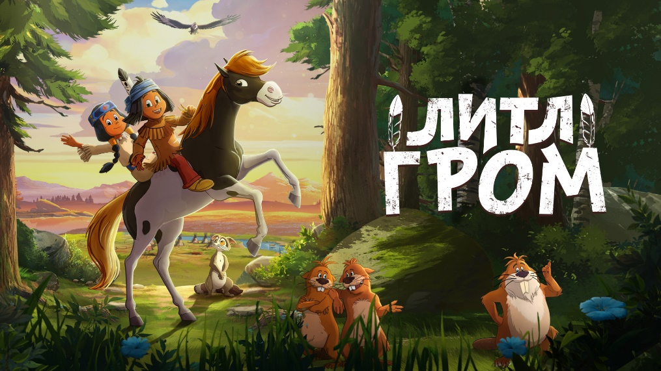

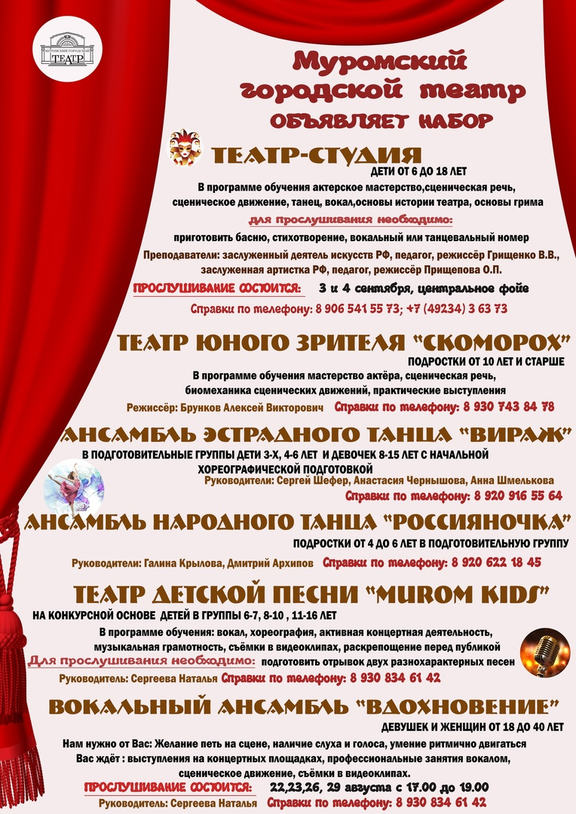

**МЫ ЖЕЛАЕМ ВАМ ХОРОШЕГО ОТДЫХА!**